**\* 作品集計畫 -**

後端程式:新增旅遊網站(紀錄之前旅遊紀錄))

前端程式:購物網站切版

視覺作品:logo的設計

**\* 視覺計畫-以顏色配色做簡易風格**

**\* 資料庫規劃-**

Data-基本資料

Aut-履歷

Exp-工作經歷

File-作品集

Image-生活照

Job-求職狀態

Skill-技能

User-使用者帳號、密碼

**\* 功能規劃** –

基本資料、求職狀態、管理帳戶有編輯功能

工作經歷、履歷、技能、作品集、生活照有新增、編輯更新，並可以選擇你要的資料顯示在前台。

**首頁-**前台可以顯示後台更改的內容，當按下登入時會跳頁面，輸入帳號密碼後可跳到後台管理。

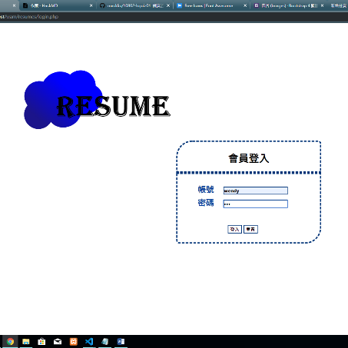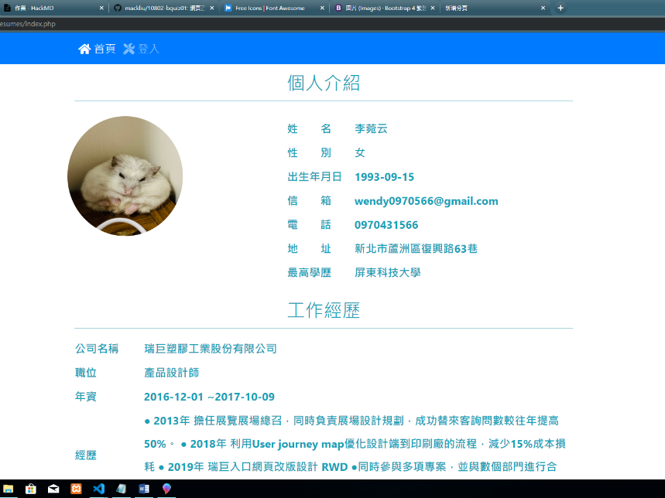

**後台管理-**能進行更換大頭照、編輯個人資料

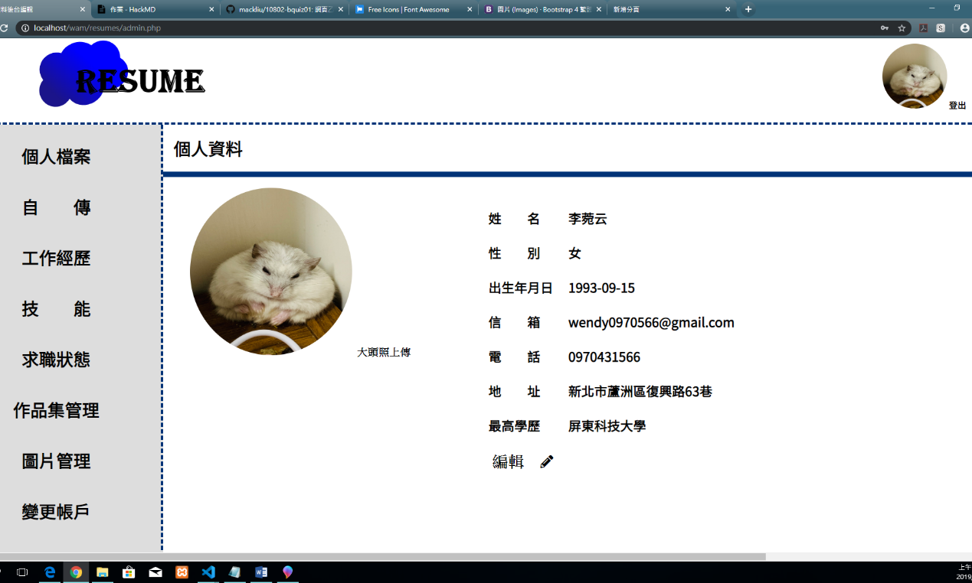

按鈕可進行上傳、編輯

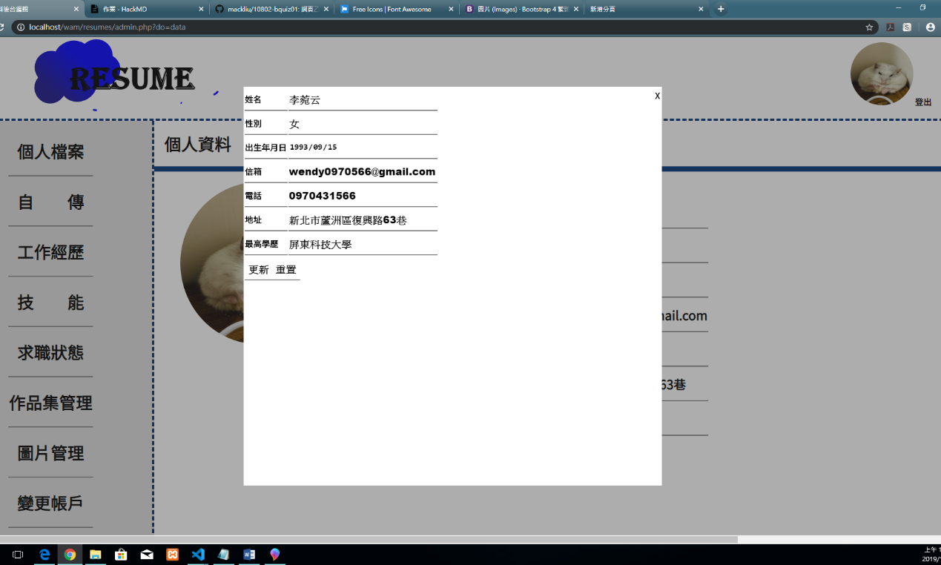

圖片上傳-

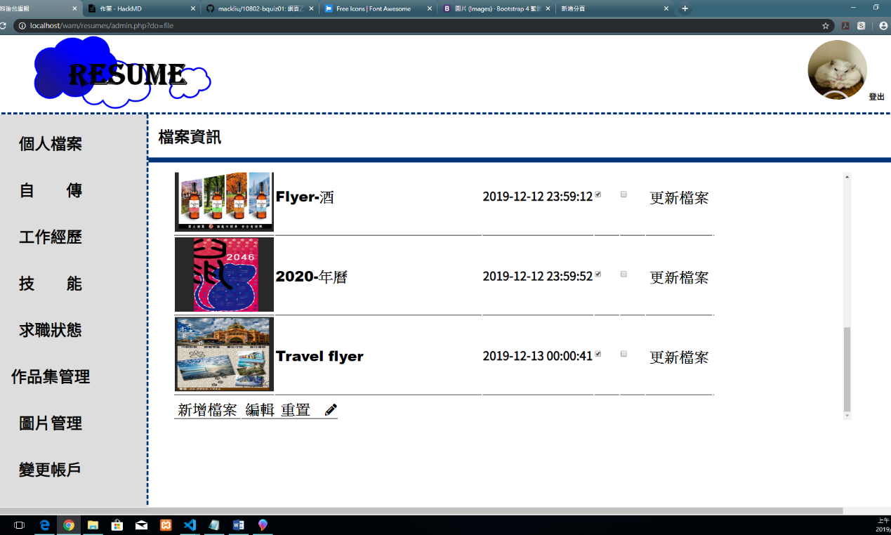

勾選設定能把要顯示的資料傳到前台